住家獨立偵測式使用手冊

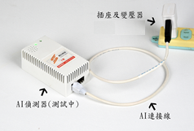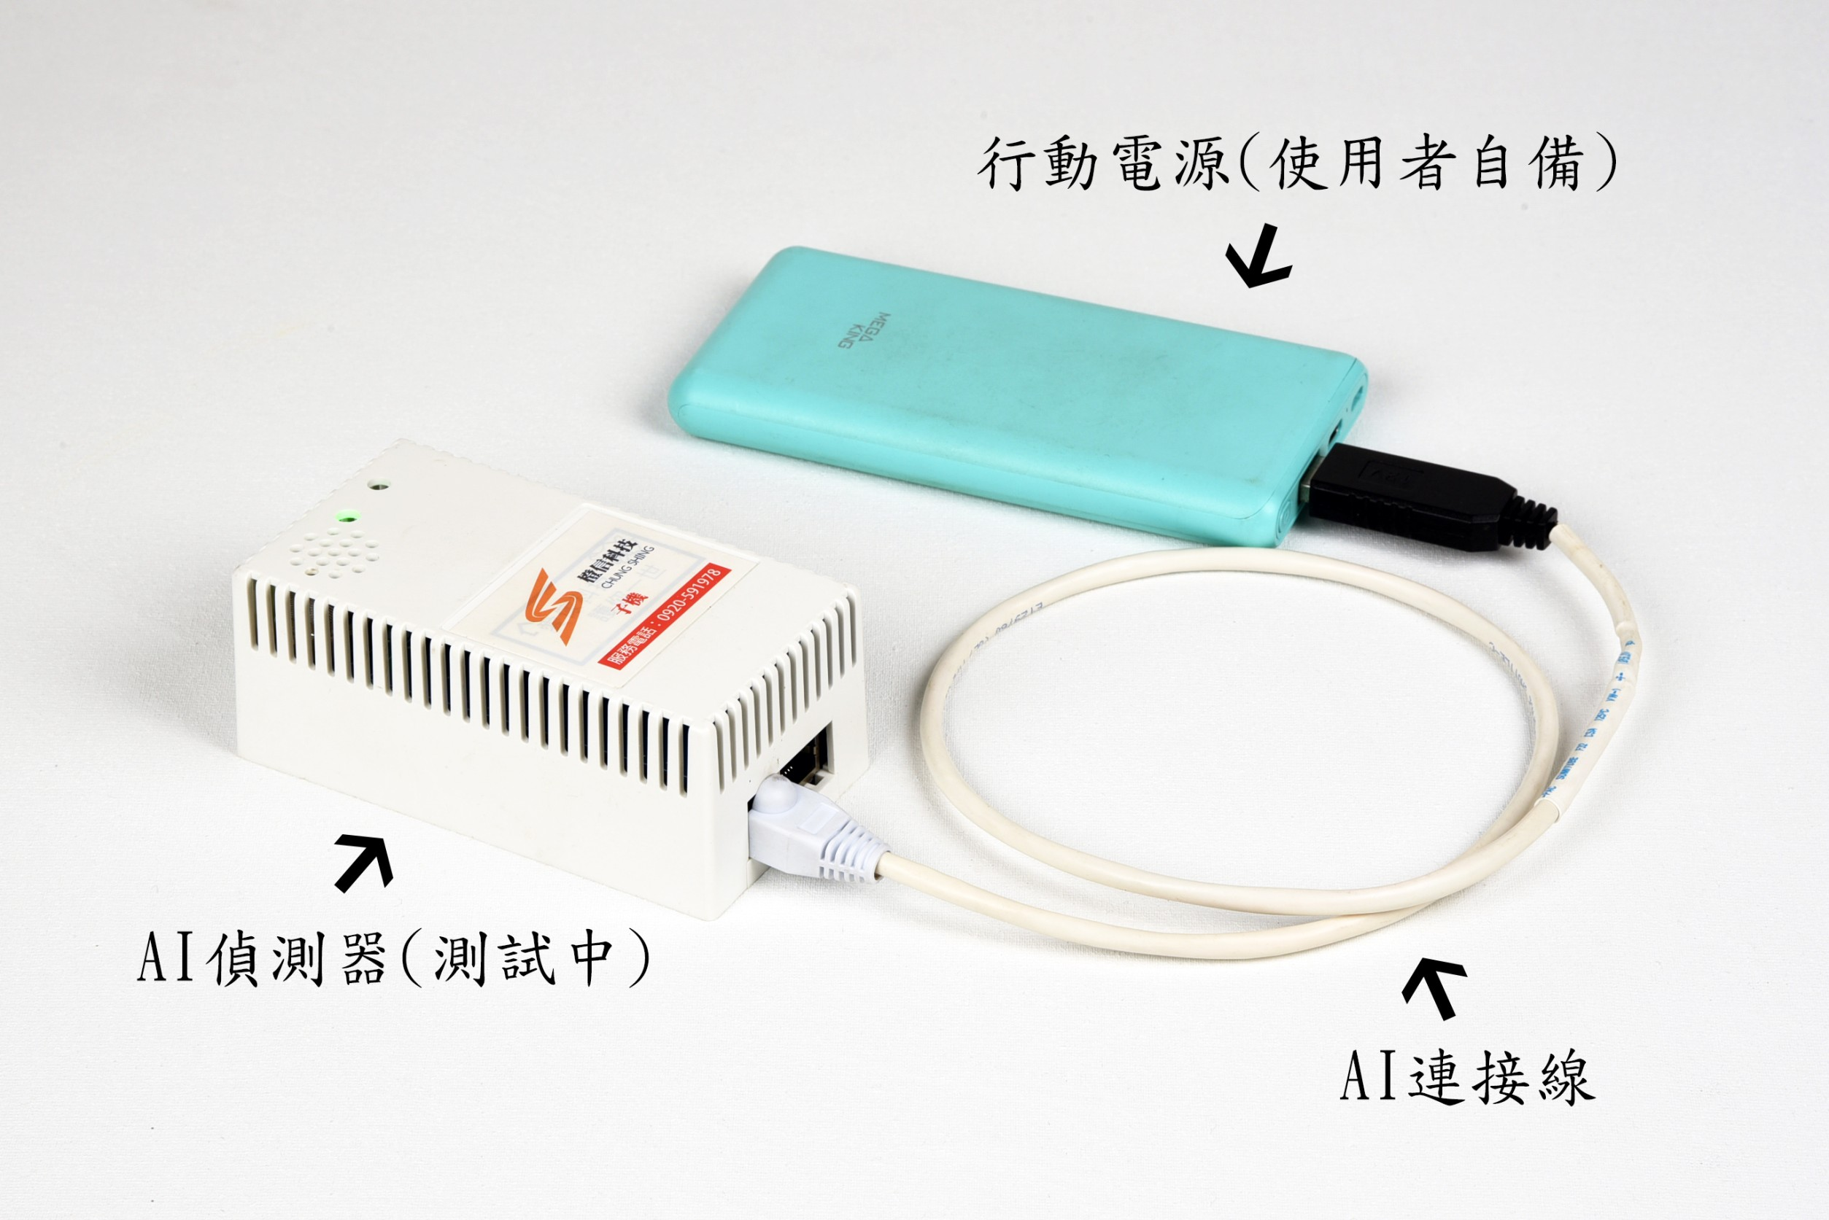
1﹑型號:CSGT-S1(子機)消耗功率:AC110V/2W，使用電源:110V/240V60HZ住家
獨立偵測式有兩種接線方式(1)AC110V/220V AI連接線型。(2)行動電源AI
連接線型。
2﹑設備中有子機×1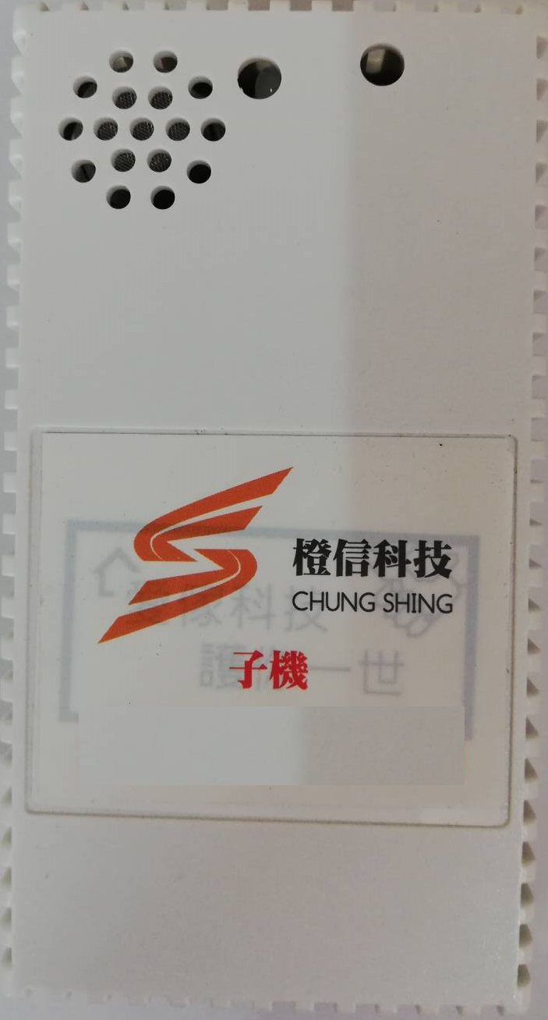﹑交流變壓器(ADAPTER)AC110V/220V轉DC12V×1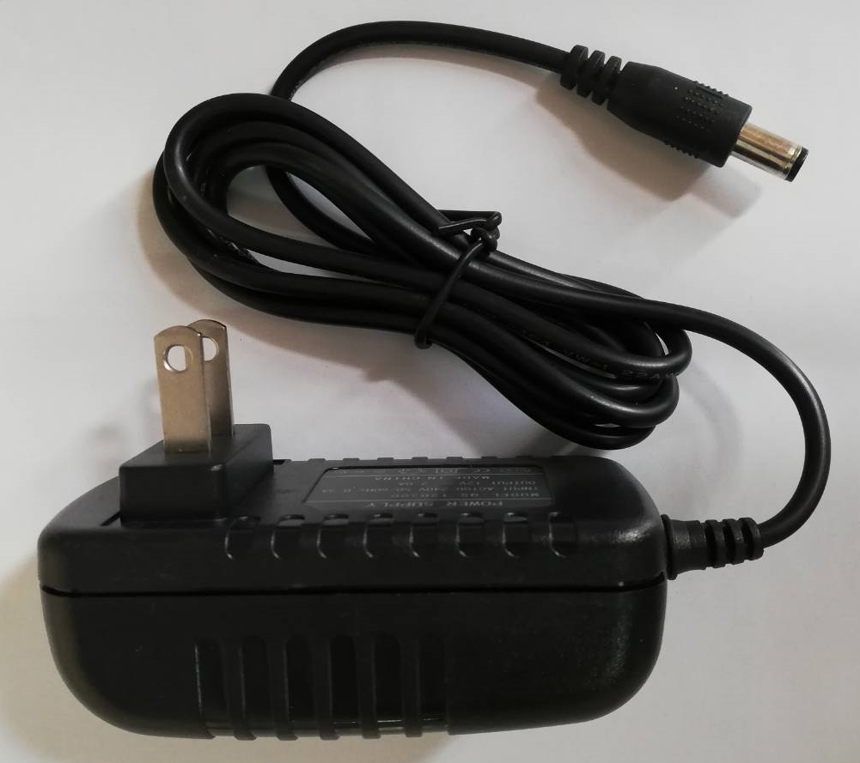﹑
交流AI連接線×1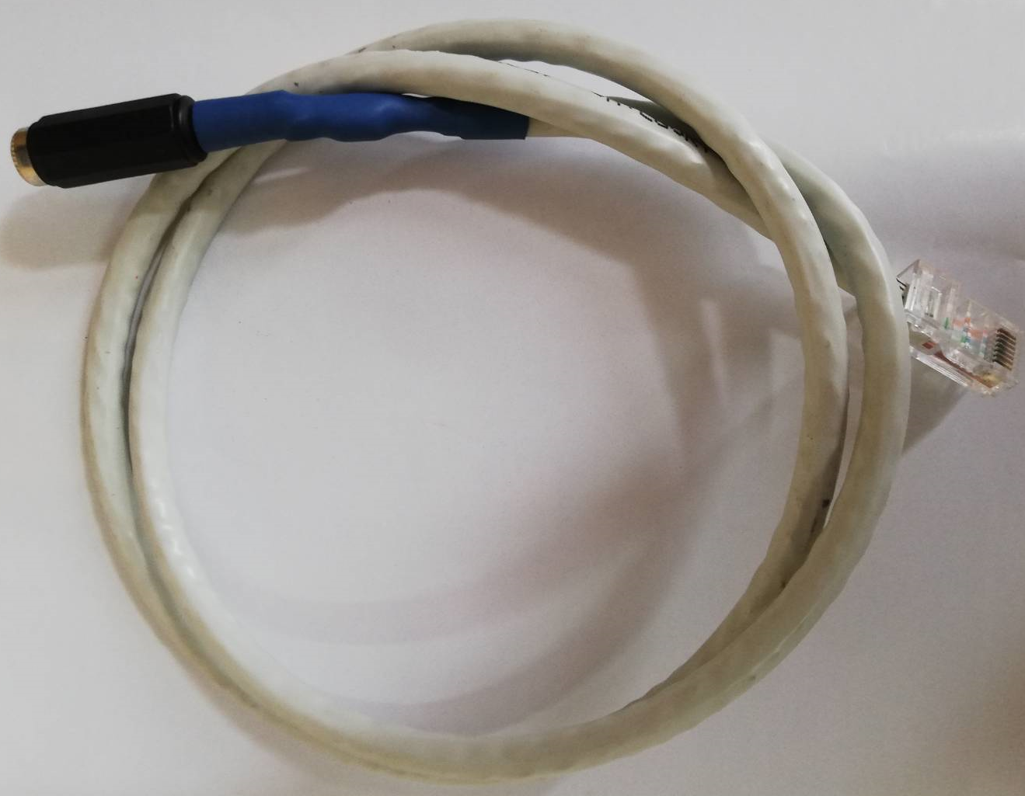及直流AI連接線×1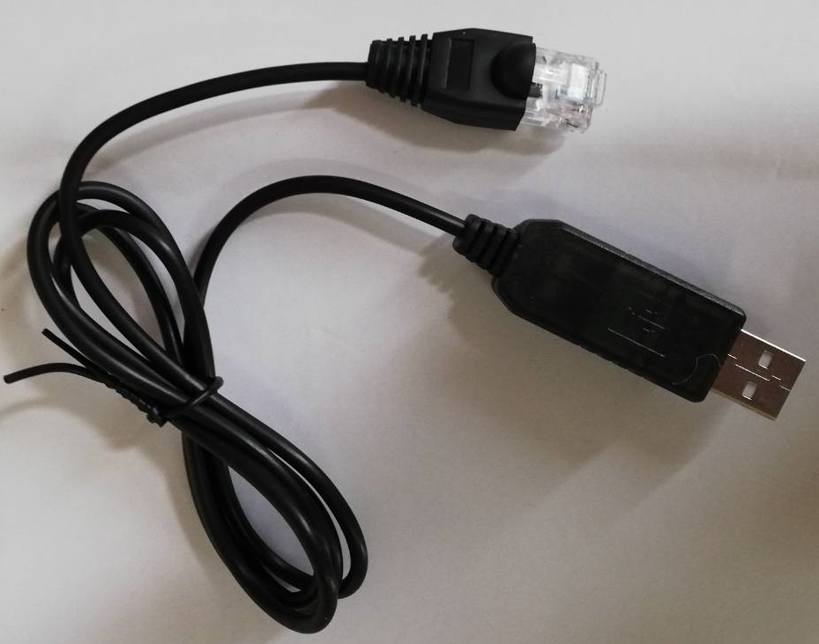。
3﹑接線方式(1)AC110V/220V AI連接線型方式:將子機插孔(兩孔任選一孔)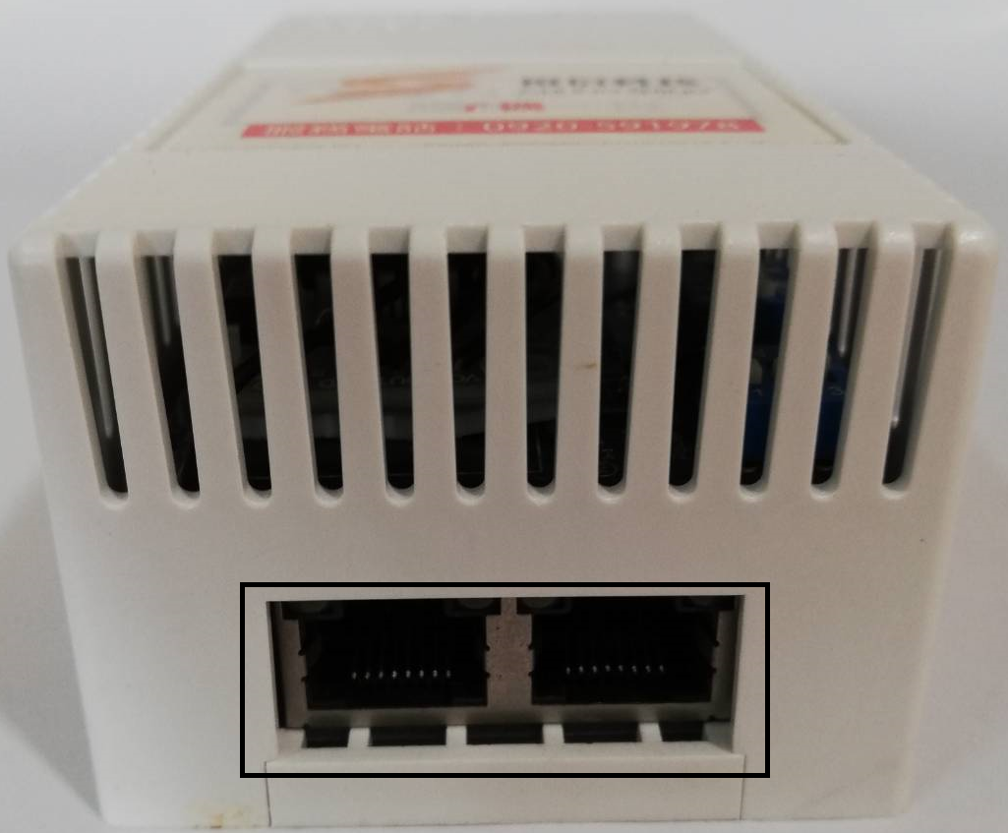
連接交流AI連接線RJ45公座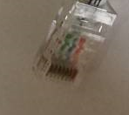另一邊連接DC JACK公座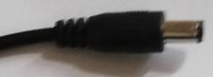。
(2)行動電源AI連接線型接線方式:將子機插孔(兩孔任選一孔)連接直
流AI連接線RJ45公座 另一邊USB公座連接行動電源。
4﹑AC110V/220V電源開機時燈號呈現【紅色】，待三分鐘後會【嗶】一聲，
燈號會由紅轉綠，當感測到非常態氣體時燈號立即由綠轉紅，並發出一長音
兩短音的【嗶】聲，當未達警報濃度時立即停止【嗶】聲，燈號
由紅轉綠，若再度偵測到非常態氣體時，則繼續執行上述動作。
5﹑開機15分後，會聽到3短音的【嗶】聲，表示子機正常運作，燈號仍顯示
【綠色】。
6﹑住家獨立偵測式子機只能人員在場時警報使用；總機與子機之聯合系統方
能在災害發生時傳送訊息至手機通知使用者。
7﹑子機上貼紙撕毀無效。

AI偵測器目前已被各大企業及工廠安裝使用，歡迎來電洽詢
橙信科技實業有限公司Chung Shing Technology Industry Co„Ltd
行動電話:0905-368781
官網:https://chung-shing.webnode.tw/或輸入橙信科技
地址:嘉義縣民雄鄉長榮街126號 電子郵件:a0905368781@gmail.com

